На сайт про засідання МК суспільно – гуманітарного спрямування 2023р
26.04 2023р. відбулося засідання МК суспільно – гуманітарного спрямування у формі семінару – практикуму на тему: Моделювання сучасного компетентнісного уроку у площині використання інноваційних технологій.
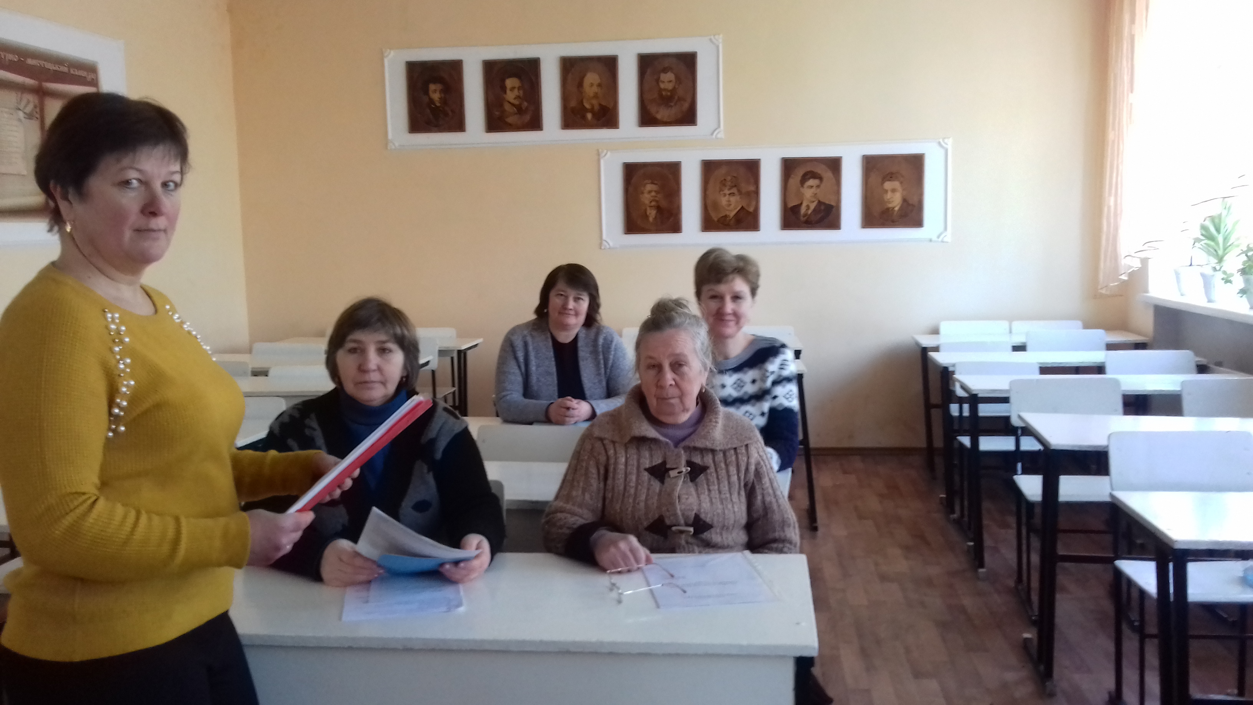
Під час якого Сопіжук М.Т.,голова МК, повідомила, що моделювання компетентнісного уроку з використанням інноваційних технологій є важливою задачею для вчителів у сучасних умовах навчання. Такий урок має сприяти розвитку ключових компетентностей учнів, таких як критичне мислення, співпраця, комунікація, технологічна грамотність та інші.
Виступили: Калюга В.І., викладач історії, яка перечислила основні етапи моделювання сучасного компетентнісного уроку з використанням інноваційних технологій:
- Аналіз потреб учнів. Вчителі повинні з'ясувати потреби та інтереси учнів, щоб відповідно до цього розробляти навчальний матеріал та використовувати підходи, які будуть більш ефективними для кожного учня.
- Розробка цілей та завдань. Вчителі повинні чітко визначити цілі та завдання уроку, щоб учні мали зрозумілі очікування та могли визначити свій прогрес у процесі навчання.
- Вибір технологій. Вчителі повинні визначити, які інноваційні технології будуть найбільш ефективними для досягнення мети уроку. Це може бути відео, аудіо, інтерактивні завдання, робота з онлайн-інструментами та інші.
- Розробка навчального матеріалу. Вчителі повинні розробити навчальний матеріал, який відповідає цілям та завданням уроку та включає в себе інноваційні технології. Наприклад, це може бути відеоурок, який демонструє розв'язування математичної задачі або онлайн-інструмент, який дозволяє учням створювати свої власні презентації.
- Організація уроку. Вчителі повинні розробити план організації уроку, який включає в себе використання інноваційних технологій. Наприклад, це може бути групова робота з використанням онлайн-інструментів, дистанційне опитування або використання віртуальної реальності.
- Оцінювання результатів. Вчителі повинні забезпечити оцінювання результатів уроку. Це може бути оцінювання навичок, які були набуті в процесі роботи з інноваційними технологіями, оцінювання рівня зрозумілості матеріалу, оцінювання рівня участі учнів та інше.
Ухвалили: При моделюванні компетентнісного уроку з використанням інноваційних технологій поєднувати різні підходи та методи, щоб забезпечити якісну і ефективну освіту.

25.05.2023р. відбулося засідання МК суспільно – гуманітарного спрямування у формі творчої лабораторії на тему: Використання хмарних технологій як засіб стимулювання самоосвіти та самовдосконалення вчителів і учнів
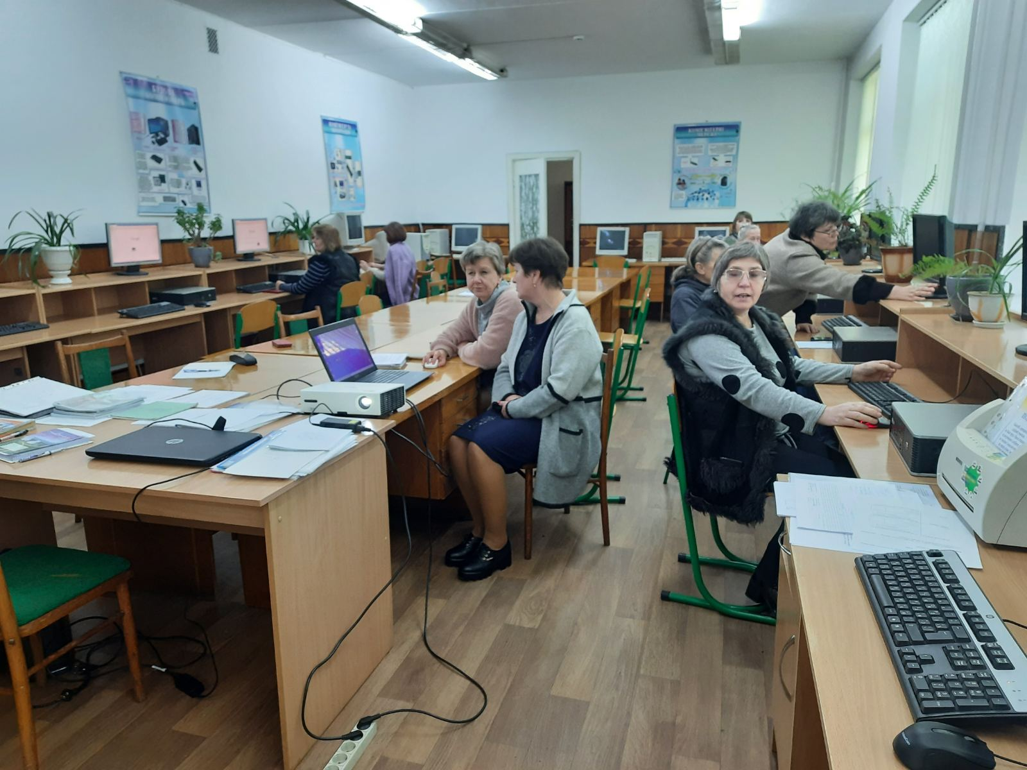
Слухали: Сопіжук М.Т.,голову МК, яка сказала, що хмарні технології є важливим інструментом, який може стимулювати самоосвіту та самовдосконалення як вчителів, так і учнів. Ці технології базуються на інтернет-пристроях, що дає можливість користувачам зберігати, обробляти та ділитися інформацією безпосередньо в хмарі, тобто на віддалених серверах. Це дозволяє користувачам мати доступ до своїх даних з будь-якого місця та пристрою, що підключений до Інтернету.
Виступили: Калюга В.І., яка наголосила, що для вчителів хмарні технології можуть стати інструментом для зберігання та обробки навчальної інформації, створення та ділитися електронними матеріалами та ресурсами. За допомогою хмарних сервісів, таких як Google Drive, Dropbox, OneDrive, вчителі можуть зберігати свої презентації, проміжні та підсумкові контрольні роботи, тести та інші матеріали онлайн, а також ділитися ними зі своїми колегами. Також вчителі можуть використовувати хмарні сервіси для організації своєї робочої діяльності, наприклад, планування уроків, ведення журналів тощо.
Виступили: Линник В.Г., яка додала, що для учнів хмарні технології можуть стати засобом зберігання та обробки навчальної інформації, а також засобом самоосвіти та самовдосконалення. За допомогою хмарних сервісів, учні можуть зберігати свої домашні завдання, навчальні матеріали, реферати та інші роботи онлайн, а також ділитися ними зі своїми однокласниками та вчителями. Крім того, хмарні сервіси дають можливість учням доступ до різноманітних навчальних ресурсів, таких як електронні підручники, відеоуроки, тестові завдання тощо, що може збагатити їхні знання та підвищити мотивацію до навчання.
Виступили: Морозюк В.М., яка підсумувала, що використання хмарних технологій сприяє розвитку креативності та інноваційних навичок учнів та вчителів. Наприклад, створення візуалізацій, інтерактивних презентацій, мультимедійних матеріалів та інших інноваційних проектів допомагає учням розвивати свої творчі здібності та дізнатися більше про використання цифрових технологій у навчанні. Отже, хмарні технології можуть стати потужним інструментом для стимулювання самоосвіти та самовдосконалення як вчителів, так і учнів. Вони дають можливість зберігати та обробляти навчальну інформацію онлайн, а також ділитися нею з іншими. Використання хмарних технологій може також сприяти розвитку креативності та інноваційних навичок учнів та вчителів, що є дуже важливим у сучасному світі.
Ухвалили: використовувати хмарні технології.
23.03 2023р. відбулося засідання МК суспільно – гуманітарного спрямування у формі круглого столу на тему: Інструментарій сучасного вчителя в епоху спілкування через монітор комп’ютера, смартфона. 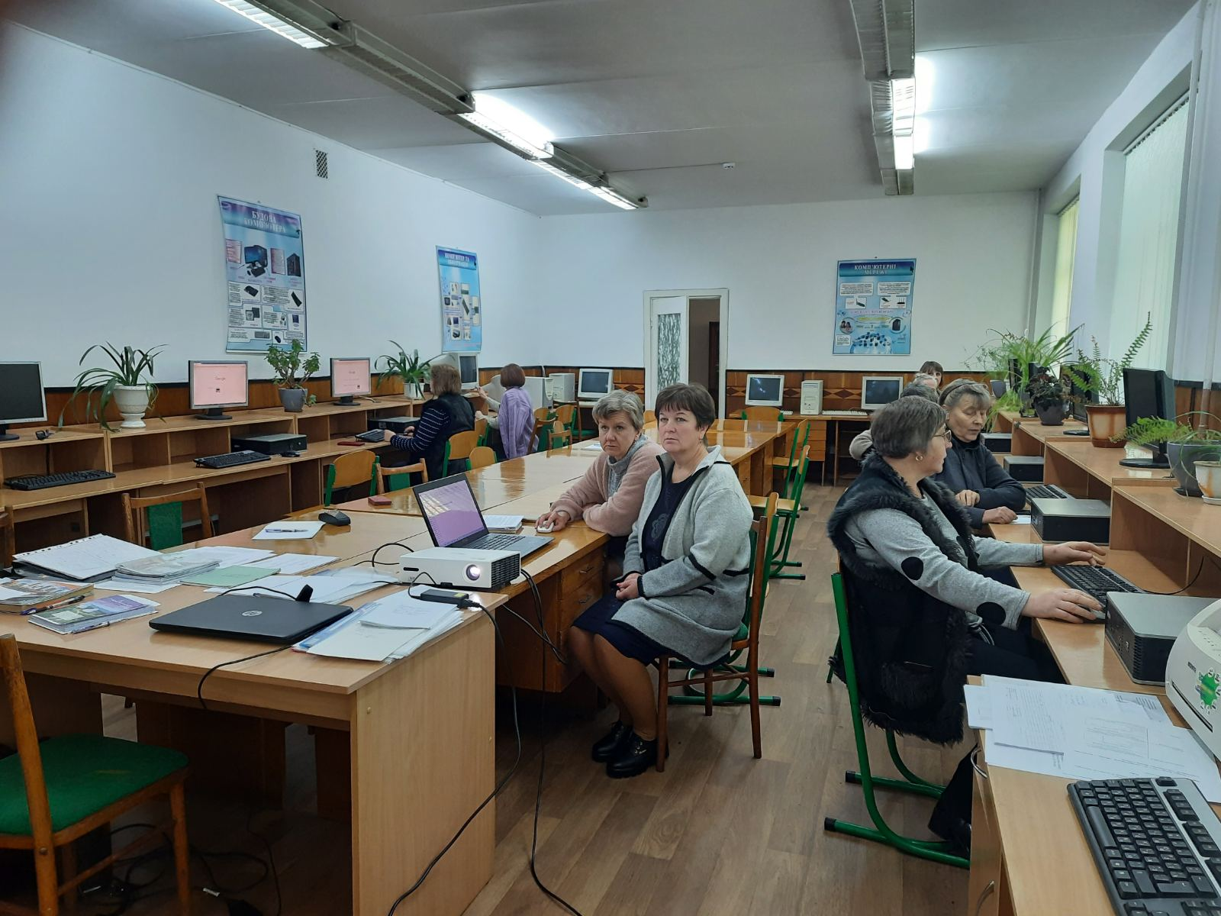

Слухали: Сопіжук М.Т., голову МК, яка повідомила, що головним завданням дистанційного навчання є розвиток творчих та інтелектуальних здібностей дитини за допомогою відкритого і вільного використання всіх освітніх ресурсів і програм, у тому числі, доступних в інтернеті . Для організації роботи на дистанції дуже важливий зв’язок з учнем, оскільки сучасне навчання тяжіє до індивідуалізації. Під час уроків у класі кожен може поставити питання й одразу отримати на нього відповідь. Тому до викладача, який працює в системі дистанційного навчання, є певні вимоги: відповідати дуже швидко на листи; хвалити оперативність слухачів; встановити чіткий графік спілкування в режимі онлайн і чітко його дотримуватися; створити атмосферу психологічного комфорту тощо Важливо постійно створювати сприятливий настрій, емоційне піднесення. Учень має відчувати, що його наставник не суворий контролер, а добрий учитель, який завжди прийде на допомогу. Необхідно створити умови для повноцінної самореалізації школярів, прояву успішності, самоствердження, підвищення їх самооцінки Створення таких умов полягає у відборі відповідного змісту предмету, розширення його інформаційного поля через міжпредметну інтеграцію та з урахуванням індивідуальних особливостей, інтересів і нахилів учасників освітнього процесу, зони їх найближчого розвитку. Предметний зміст при цьому набуває практико орієнтований характер і забезпечує не тільки вміння розв’язувати міжпредметні завдання, але й сприяє становленню інформаційної, комунікативної компетентності школярів, наприклад через розв’язання ситуаційних завдань, участі у проєктній діяльності, дискусіях тощо. Крім того, учителі мають володіти технологічними аспектами організації дистанційного навчання, що містять різні
Виступили: Морозюк В.М.,яка сказала, що вивчення програмового матеріалу можна здійснювати так: оприлюднювати завдання для самостійної роботи учнів на сайті закладу освіти з методичними рекомендаціями щодо їх виконання; організовувати щоденне навчальне спілкування з учнями за допомогою своїх освітніх ресурсів (сайтів, блогів), а також здійснювати індивідуальну допомогу учням через Skype, Viber, WhatsApp тощо; розміщувати на Google Диску мультимедійні матеріали (презентації, відеоролики), надати учням перелік інтернет-джерел, які сприятимуть легшому засвоєнню програмового матеріалу. Для отримання зворотного зв’язку рекомендуємо пропонувати учням онлайн-тестування, використовуючи онлайн-сервіси, платформи для створення тестів
Виступили: КалюгаВ.І., яка наголосила, що робота з такими сервісами важлива для учнів. Це дозволяє:
- підвищити ефективність навчання і якості знань учнів;
- розвиває пізнавальну активність;
- підвищує інтерес до досліджуваного предмету;
- формуються навички роботи з комп'ютером;
- формуються навички самостійного дослідження.
Отже, можна говорити про виникнення нового поняття «комп'ютерні навчальні матеріали та Інтернет-сервіси», яке об'єднує всі електронні засоби навчання, реалізовані за допомогою різноманітних програмних засобів. Для ефективного використання їх у навчальному процесі визначальною є змістовна та методична якість таких ресурсів.
Ухвалили: використовувати перечислені інструменти сучасного вчителя в епоху спілкування через монітор комп’ютера та смартфона.

